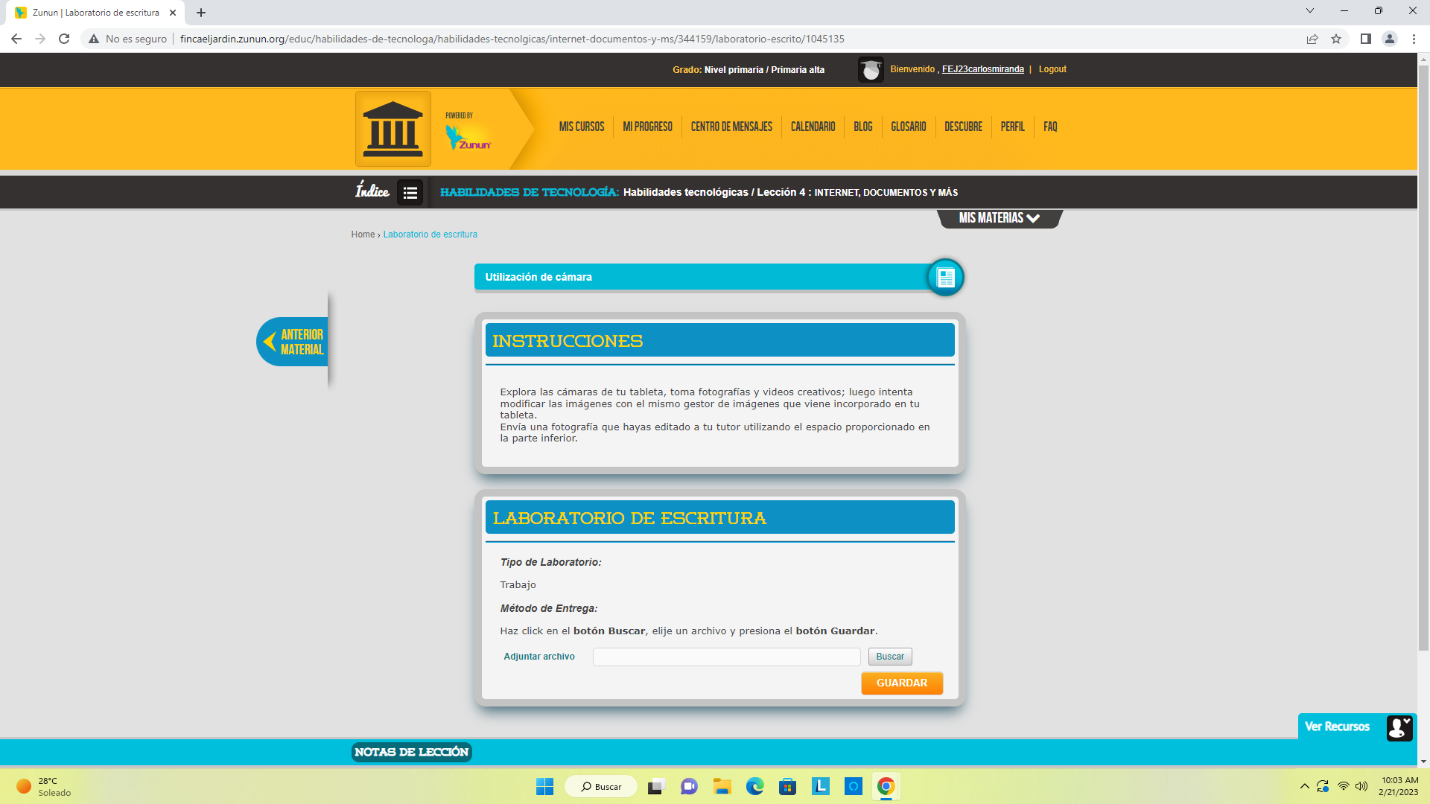**Antes**

Nicolas estaba emocionado por su primer día de colegio su mama lo llevo al colegio

**Durante**

Nicolas no quiere quedarse en la escuela porque no quería separase de su mama y cuando su mama se fue el se sintió triste porque pensó que lo había abandonado

**Después**

Al día siguiente Nicolás no se quería levantar para ir al colegio asta que llego su papa y le dijo que si iba al colegio lo iba a invitar a comer hamburguesas el domingo